Инструкция по использованию Google Classroom (Гугл Класс)
Для студентов
- Зайти в браузер (Любой)
- Написать в строке поиска «Гугл Класс»
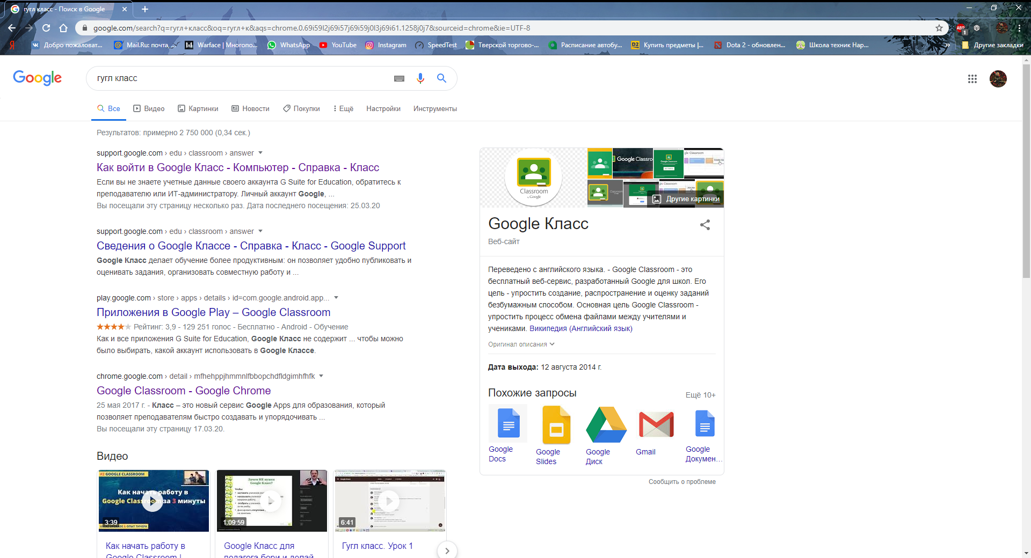
- Выбираем первую ссылку. https://classroom.google.com/
- Проходим авторизацию
Вводим логин и пароль, вашего курса и группы (Все Логины и пароли можно взять у старосты группы)
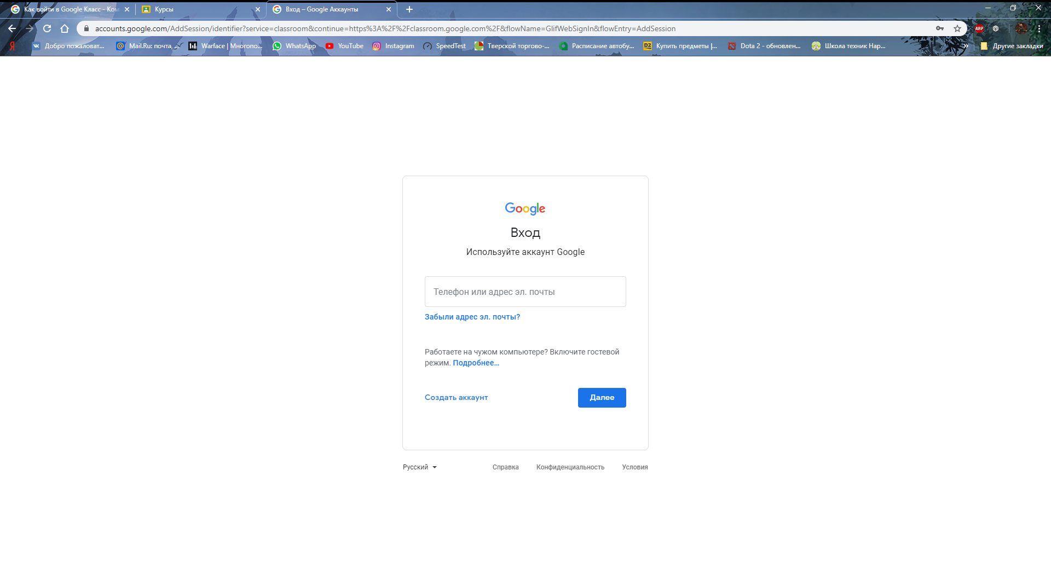
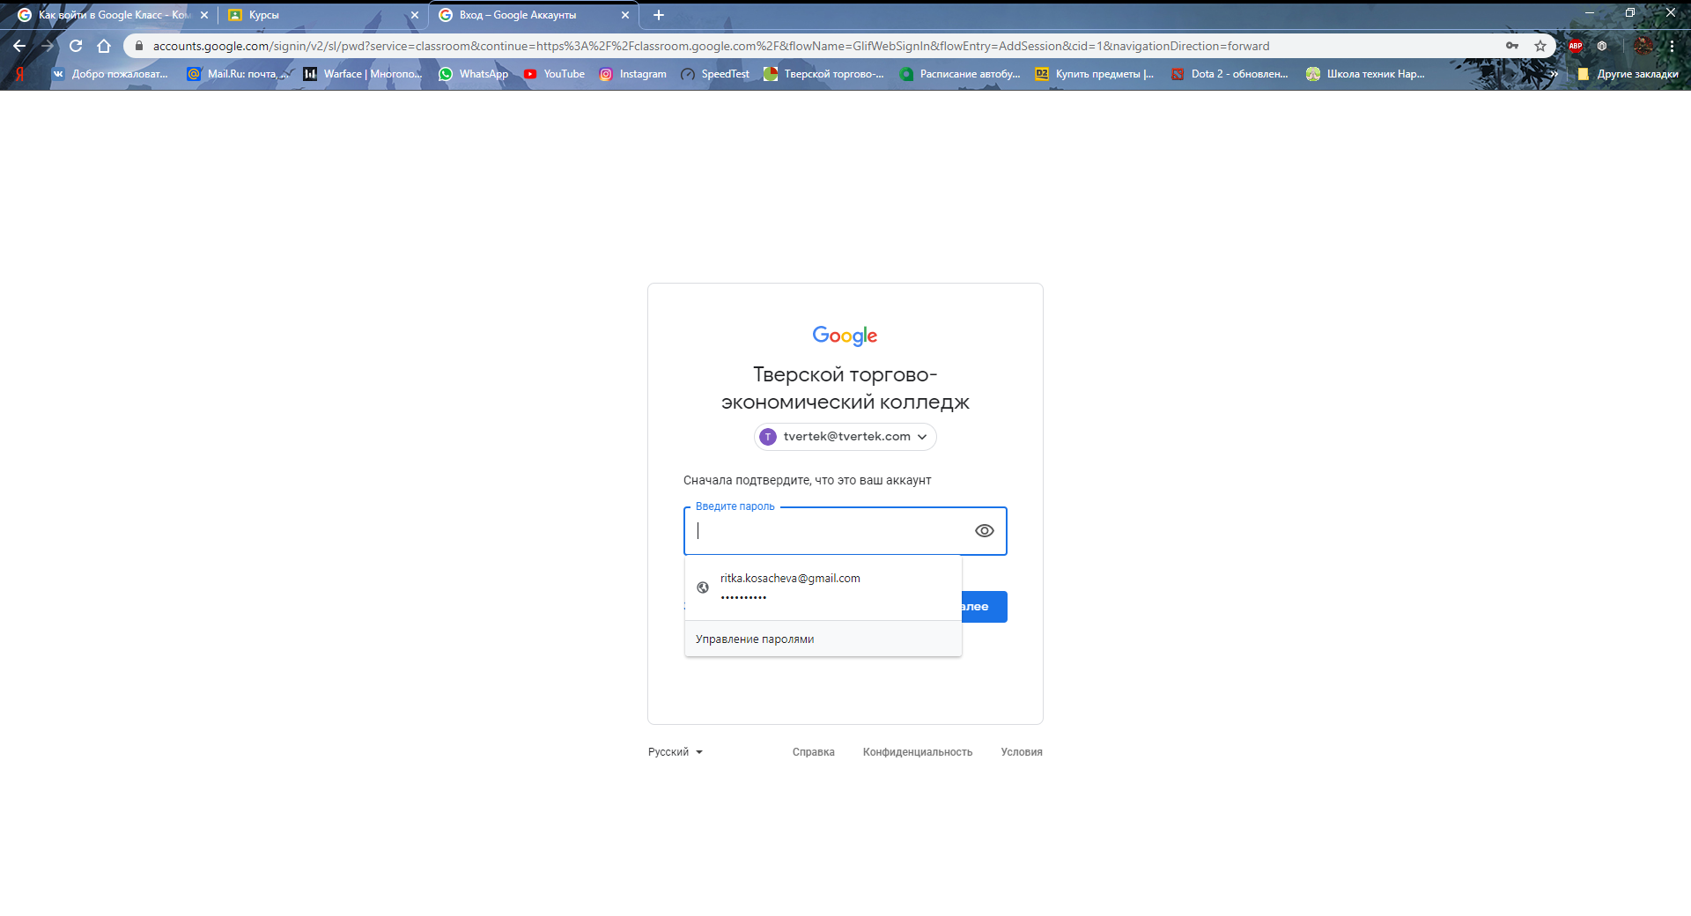
- Выбираем необходимый курс по расписанию.
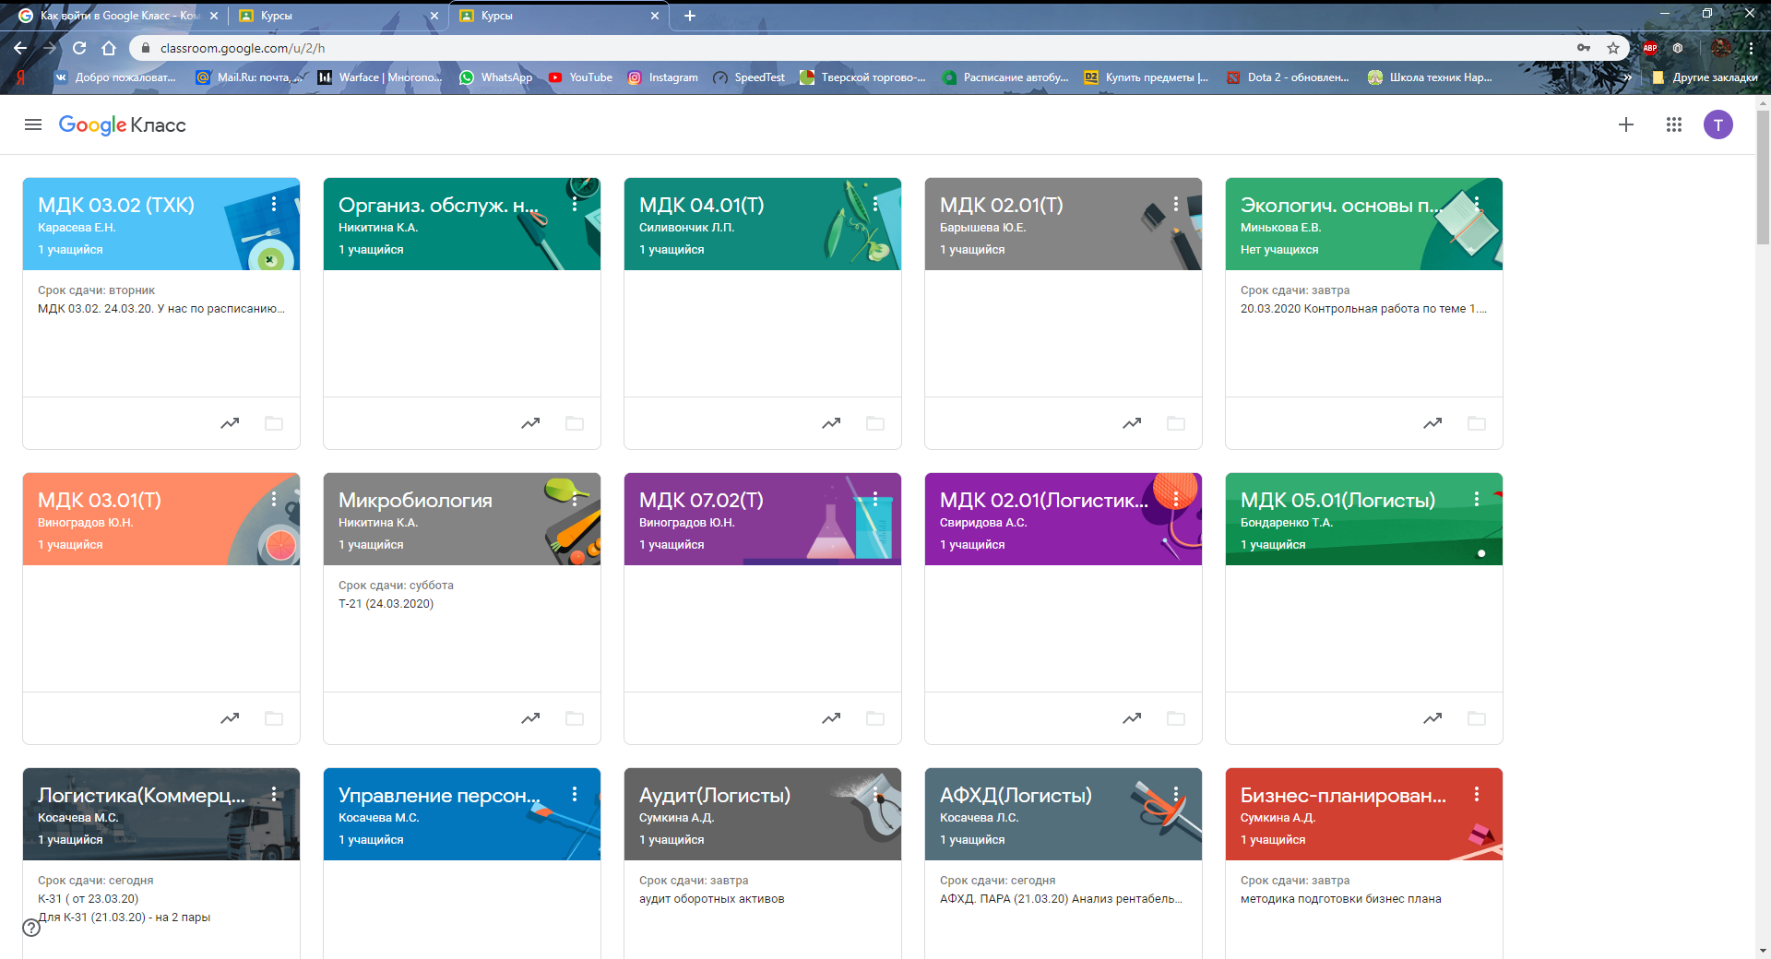
- Нажимаем на задание.
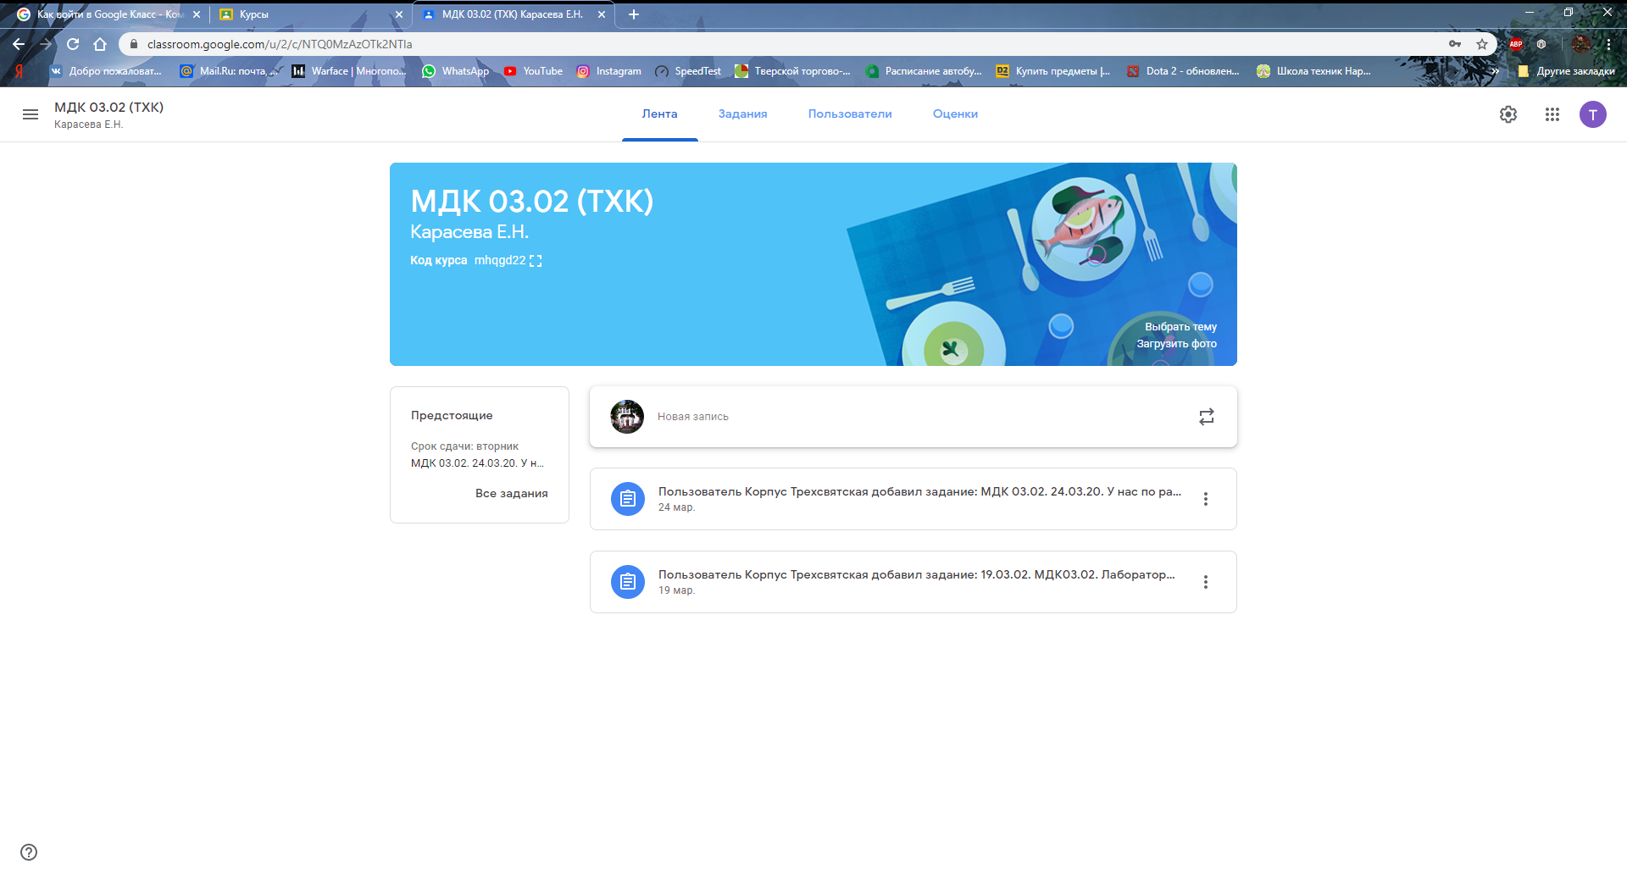
- Изучаем инструкцию к заданию. (Обязательно оставьте комментарий, что задание получено)
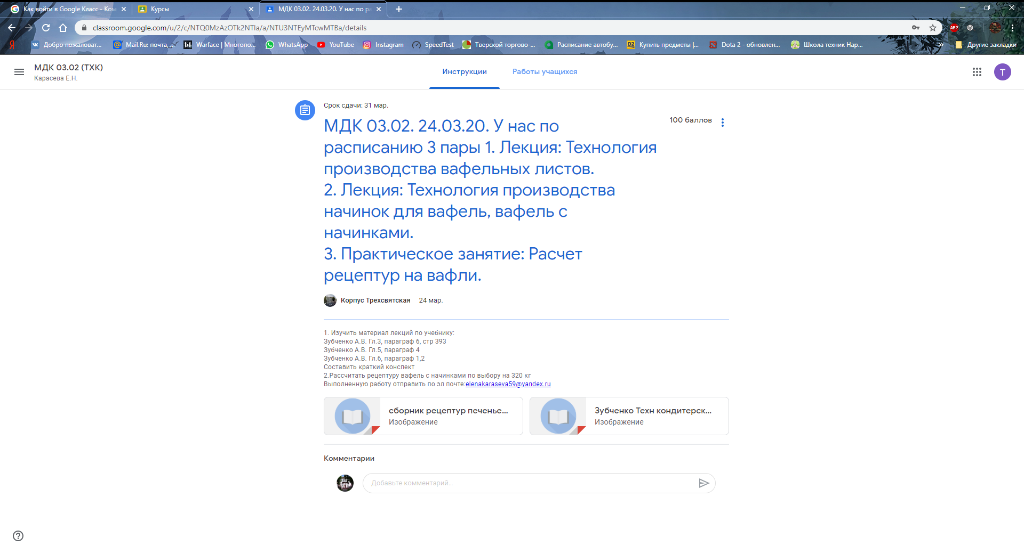
- Выполняете задание и отчитываетесь преподавателю в электронной форме!
УДАЧИ!

